附件1
陈文卫教育大专本科简介

陈文卫教育创始于1997年，经过22年的发展，现已拥有市桥总校、天河分校、海珠、佛山、南沙、白云、花都等12大校区，是一间享誉广东、放眼全国的教育机构。经广东省教育厅批准，与华南理工大学、暨南大学、华南农业大学、广东财经大学、广州大学等10多所高校与陈文卫教育合作办成人大专本科教育，开设30多个热门专业。所有学费按省物价局标准执行，免费考前辅导，通过率超高，入学毕业率达99%以上。
一、陈文卫合作大学（经教育厅批准）

华南理工大学
暨南大学
华南农业大学
广州大学
广东科学技术职业学院
广东财经大学
番禺职业技术学院
广州科技贸易职业学院
国家开放大学、南方医科大学
广州涉外经济职业技术学院

二、大专、本科计划招生专业一览表
大专：会计、会计电算化、金融学、财务管理、工商企业管理、行政管理、人力资源管理、市场营销、学前教育、物流管理 、国际经济与贸易、电子商务、广告设计与制作、动漫设计与制作、机电一体化技术、计算机辅助设计与制造、环境艺术设计、服装设计、建筑工程管理、工程造价、计算机网络技术、室内设计技术、珠宝加工与鉴定、园林技术、商务英语、商务日语、皮具设计、珠宝首饰工艺、首饰设计。
本科：英语、日语、机械设计制造及其自动化、给水排水工程、工业设计、土木工程、人力资源管理、行政管理、工商管理、工程管理、会计学、金融学、市场营销、电子商务、工业工程、国际经济与贸易、教育学。
三、成人高考报考流程：先考试，后入学
6-9月参加免费语数英考前辅导→9月1日—10日网上预报名→9月6日—10日正式报名→10月中下旬（周六、周日）参加考试→11月中旬成绩查询→12月初录取注册→明年三月正式上课→2022年底毕业。

四、入学考试科目：
1、专科（高升专）：语文、数学、英语
2、本科（专升本）：报的专业不同，入学考试的科目也不同
（一）经管、理工类考政治、英语、数学；
- 文史含外语类考政治、英语、语文；
- 教育类考政治、英语、教育理论。
五、毕业及证书：
1、学制三年，各课程考试成绩或补考合格，就可以毕业。
2、由主办大学颁发成人高等教育大学毕业证书，国家承认学历，教育部电子注册，网上可查。符合学士学位授予条件（各科平均成绩、毕业论文成绩、成人学位英语成绩达标）颁发学士学位证书。
3、毕业待遇：成人专、本科的毕业生与普通高校全日制专、本科毕业生享受同等待遇。可以考公务员、考研究生、出国留学、对职称考评、职务竞聘、升职加薪、积分入户入学等。
六、大学学费
大专学费：2300-2800元/年 本科学费：2500-3300元/年

附件2
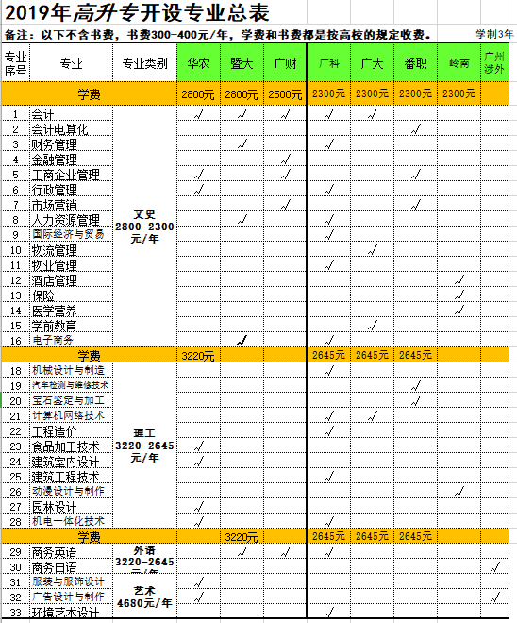
2019年开设专业总表
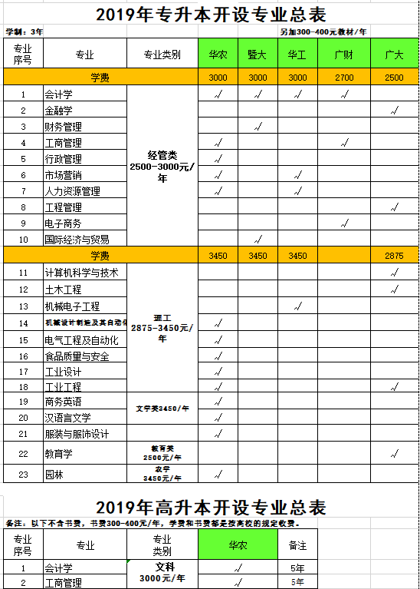

附件3
关于申报2019年秋季新入读职工学历教育补助的通知
各区总工会，各产业、直属单位工会：
为鼓励一线职工参加在职学历教育，通过学习圆求学梦、职业梦、发展梦，从2013年起，广州市总工会积极推进职工素质建设工程，对参加大专、本科学历教育学习的职工进行预登记，在取得毕业证书时发放学习补助。2019年，广州市总工会投入1500万元专项经费用于开展职工素质建设工程，帮助报名参加2019年春季和秋季大专、本科学历教育学习的一线职工提升学历。
为方便职工申报，提升服务效果，精准服务职工，从2019年起，广州市总工会对职工学历教育补助工作流程进行调整，取消预登记环节，由取得毕业证书时发放补助改为入读缴费并取得学籍后，即可发放学习补助。参加学习的职工在入读、缴费并在“中国高等教育学生信息网”（www.chsi.com.cn，简称学信网）上取得学籍以后，即可在“广州市职工素质建设工程学历补助申报系统”进行网上申报。职工成功通过审核后，市总工会将在本年度向各区总工会，各产业、直属单位工会划拨补助，再由各区总工会，各产业、直属单位工会在相关职工发放补助。网上申领的具体时间和要求另行发文通知。
补助对象（已交工会费的单位在职一线员工）：
广州市建立了工会组织并已缴交工会经费的单位中，具备工会会员资格的在职一线职工。一线职工是指企事业单位中车间（工段、科室）主任（含）以下的职工。
补助标准：
广州市总工会对2019年新入读大专、本科学历教育并成功进行网上登记的职工，待职工取得学籍后给予1500元/人的学习补助。
（具体详见官网http://www.zhigongjiaoyu.com/）

